**PABLO HERRANZ CANO**

**CLONE**

Localización en el diagrama:

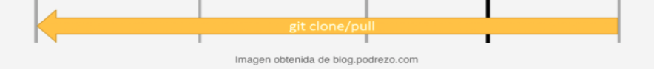

Descripción: lleva a cabo una copia del repositorio remoto al espacio de trabajo local (workspace). Es como si bajáramos una carpeta de la nube a nuestro ordenador.

Elementos que intervienen: repositorio remoto y espacio de trabajo local.

**ADD**

Localización en el diagrama:

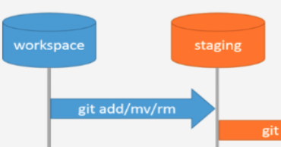

Descripción: añade al staging area los archivos modificados en el espacio de trabajo.

Elementos que intervienen: workspace y staging area.

**COMMIT**

Localización en el diagrama:

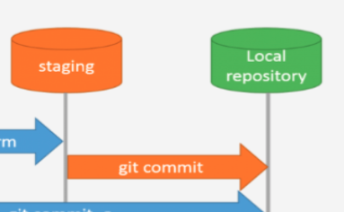

Descripción: lleva los ficheros desde el staging area al repositorio local.

Elementos que intervienen: staging area y local repository.

**CHECKOUT**

Localización en el diagrama: (NO SALE EN EL DIAGRAMA).

Descripción: actualiza el espacio de trabajo local con el contenido del repositorio local.

Elementos que intervienen: workspace y local repository.

**PUSH**

Localización en el diagrama:

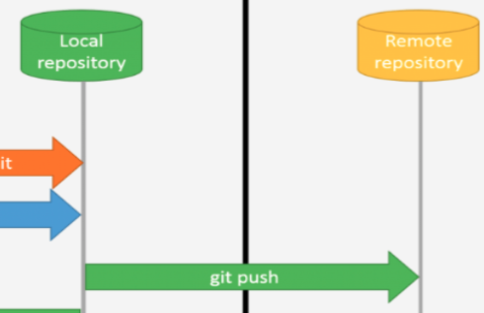

Descripción: se encarga de trasladar los ficheros desde el local repository al remote repository. O lo que es lo mismo, actualiza el repositorio remoto con el contenido del repositorio local.

Elementos que intervienen: local repository y remote repository.

**PULL**

Localización en el diagrama:



Descripción: actualiza el repositorio local con el contenido del repositorio remoto. Sería lo mismo que hacer un git clone.

Elementos que intervienen: workspace y remote repository.